«Тюхменево 2»

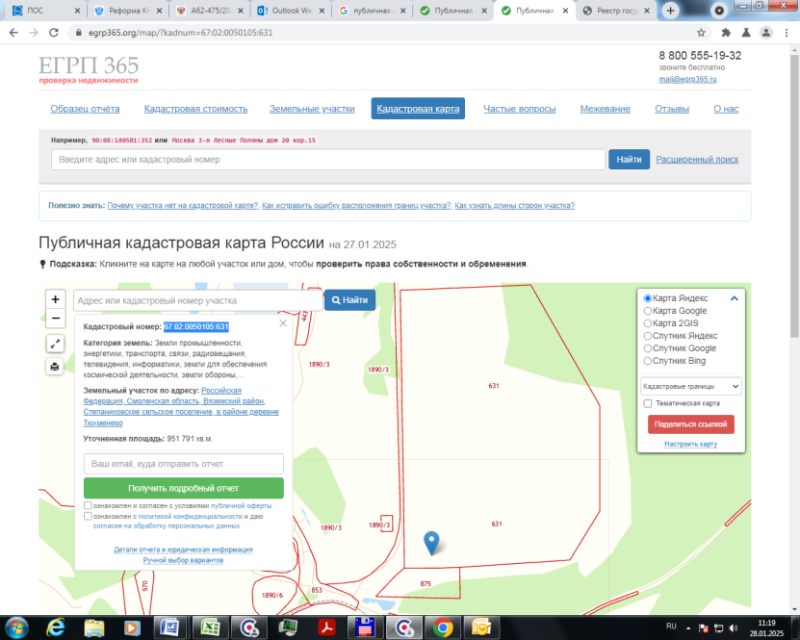 |  | 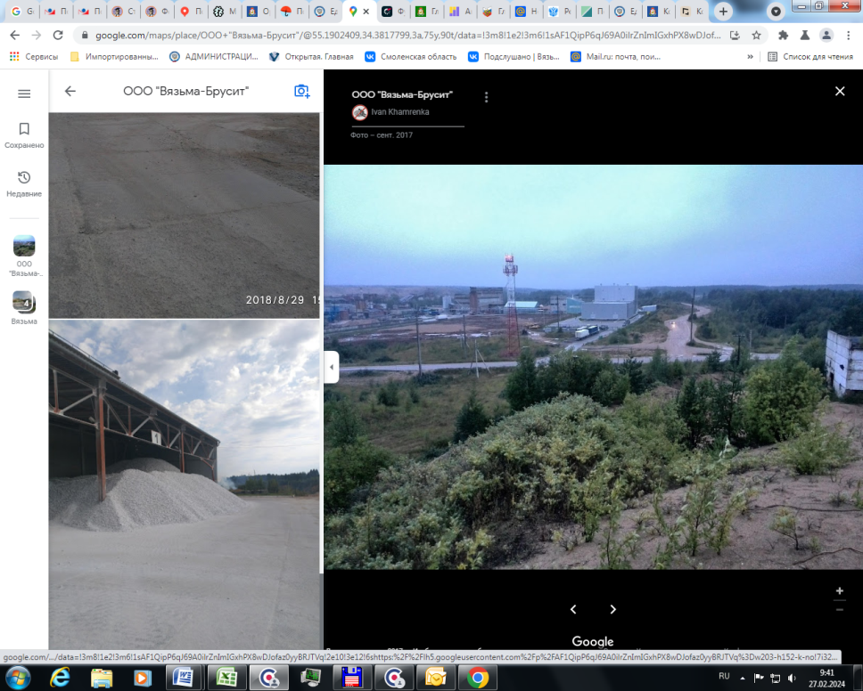
Месторасположение инвестиционной площадки Кадастровый номер (при наличии) | 215110, Смоленская область, Вяземский район, Степаниковское с/п, в районе д. Тюхменево  67:02:0050105:631
Категория земель и вид разрешенного использования | категория – земли промышленности, энергетики, транспорта, связи, радиовещания, телевидения, информатики, земли для обеспечения космической деятельности, земли обороны, безопасности и земли иного специального назначения;  территориальная зона ЗПР – производственная зона, зона инженерной и транспортной инфраструктуры
Общая площадь | 95,1791 га
Форма собственности | Неразграниченная госсобственность
Условия приобретения аренда/выкуп | Аренда (с правом выкупа)
Наличие строений (площадь, этажность и высота потолков) | Нет
Краткая характеристика инженерной инфраструктуры (в случае ее отсутствия – информация о возможности подключения) | - газоснабжение: точка подключения к газопроводу высокого давления ГРС-ВЗГИ(Д-426мм) – 1,2 км, максимальная мощность подключения до 8000 тыс. куб. м./год, стоимость от 1,25 млн. руб.;  - электроснабжение: 2,3 км, максимальная мощность до 50 Мвт, стоимость от 3,5 млн. руб.;
Транспортная доступность (наличие жд ветки, прилегание автомобильной дороги, наличие и покрытие подъездной автомобильной дороги) | Автомагистраль «Вязьма-Темкино» (твердое асфальтобетонное покрытие, двухполосная, без ограничений) на расстоянии 1,2 км. от участка  Подъездная автодорога (ПГС) на расстоянии 0,2 км. от участка.
Дополнительные сведения
Формы поддержки инвестиционной деятельности | Возможность снижения стоимости аренды на 90% на срок до трех лет.  Возможность снижения ставки земельного налога в размере до 0,3%.
Контактные данные | ФИО |  | Кустарева Яна Витальевна
 | Телефон |  | +7 (48131) 4-22-43
 | E-mail: |  | uaz@admin-smolensk.ru
 | Эл. адрес сайта (при наличии) |  | https://vyazma.admin-smolensk.ru/

